https://khab-vesti.ru/news/spetsialnye_vypuski/gorodskoe_khozyaystvo-16/

16 июня 2020 года

Газета «Хабаровские вести»

Спецвыпуск «Городское хозяйство»

У долгов нет срока давности
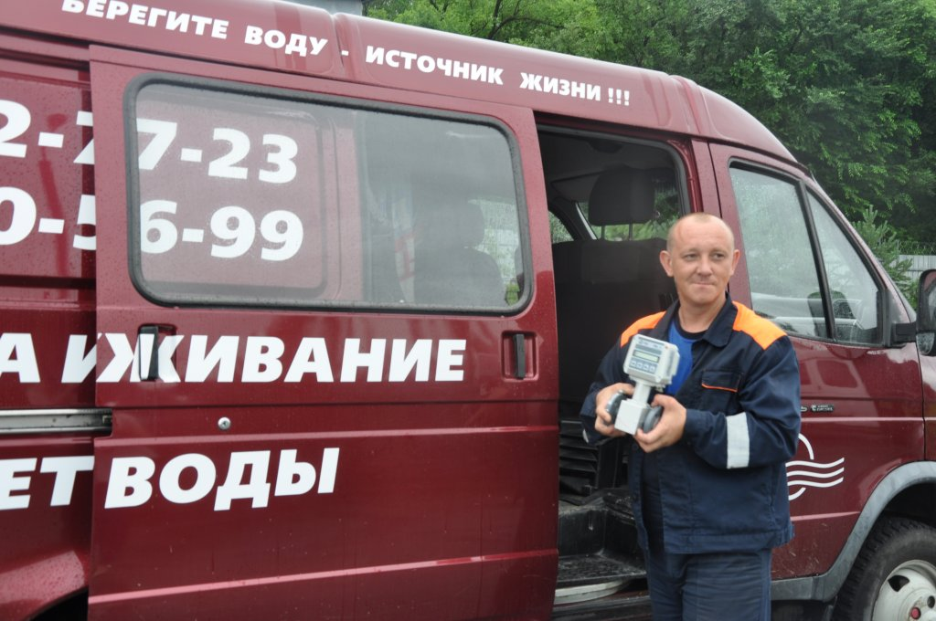
Более 740 млн руб. не оплатили хабаровчане за потребление холодной воды.
Если к этой сумме прибавить долги предприятий и организаций, то получится еще более внушительная цифра. Чтобы показать, насколько это много, достаточно привести один пример. На строительство водовода до поселка Красная Речка потребовалось около 400 млн руб. Другими словами, можно построить еще два таких водовода. Кстати, жители этого поселка почему-то считают, что раз водовод еще не введен, то можно за ресурс низкого качества и не платить. Только поселок Красная Речка через свою управляющую компанию задолжал 15 млн руб. Никогда МУП «Водоканал» не несло такие колоссальные убытки. А ведь предприятие, несмотря на режимы самоизоляции и карантина, все это время работало и выполняло свои обязательства перед горожанами.
— Свою отрицательную роль в создавшуюся ситуацию внесла пандемия, во время которой правительство страны узаконило отмену пени и штрафных санкций, — говорит начальник службы реализации МУП «Водоканал» Сергей Бойко. — Но это совсем не означает, что услуги ЖКХ можно вовсе не оплачивать. Только в результате вынужденного режима самоизоляции задолженность населения за потребленную воду увеличилась на 10 процентов.
— Понятно, что многие люди лишились работы или получают заработную плату в усеченном варианте, но надо стараться не копить долги, — добавляет начальник абонентного отдела Марина Кочетова. — Пеню сейчас не выставляем, это для абонентов хорошо. Но почему многие из них решили, что можно вообще не платить, непонятно. Долги-то отдавать все равно придется, они ведь никуда не денутся. Поэтому не стоит их копить.
В месяц МУП «Водоканал» должно получать от горожан текущих платежей примерно 200 млн руб. за потребленный ресурс. Деньги идут за закупку запчастей, реагентов, топлива и электроэнергии, ремонт сетей, зарплату сотрудников предприятия. К сожалению, не все предприятия и организации платят регулярно. В долг пользуются водой и многие хабаровчане. Почему же они решили, что ресурс бесплатный?
— Мы каждый день получаем письма с просьбой дать отсрочку по платежам, но даже не верится, что крупнейшие предприятия и организации не в силах оплатить счета, — продолжает Сергей Викторович. — Заметьте, мы никому при этом не ограничили подачу воды. Но и нам финансовой поддержки не оказали, хотя предприятие из штатного режима работы не выходило.
Кроме того, что сейчас не начисляют пени, до конца года можно отложить и поверку счетчика, если подошло время ее делать. Сергей Бойко считает, что это послабление правильное, ведь оно позволяет горожанам до минимума сократить контакты. А прибор за полгода не выдаст большую погрешность в показаниях потребленного ресурса.
— Но, с другой стороны, к началу следующего года ожидаем вал заявок на поверку или установку новых счетчиков, — замечает Сергей Викторович. — И быстро разрешить проблему мы не сможем. Сейчас самоизоляцию снимают, поэтому предлагаем абонентам не затягивать с поверкой приборов учета.
Если кто-то из горожан остерегается выходить из дома, но имеет техническую возможность переводить оплату через компьютер или телефон, то такая форма расчета «Водоканал» вполне устраивает.
— Это очень удобно, — подтверждает Сергей Викторович. — Кстати, вопрос электронных платежей узаконен постановлением правительства. На нашем сайте подробно расписано, как можно оплачивать счета, не выходя из дома.

